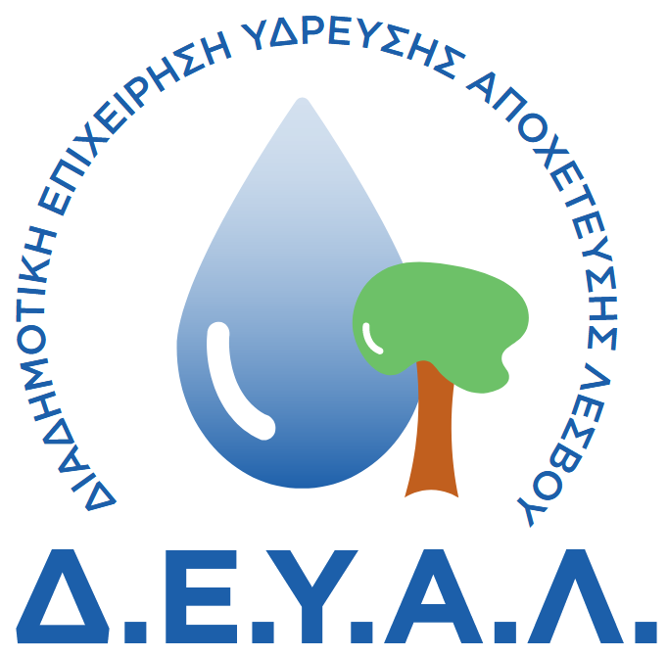
ΔΙΑΔΗΜΟΤΙΚΗ ΕΠΙΧΕΙΡΗΣΗ
ΥΔΡΕΥΣΗΣ ΑΠΟΧΕΤΕΥΣΗΣ
ΛΕΣΒΟΥ
ΓΡΑΦΕΙΟ ΤΥΠΟΥ
ΔΙΕΥΘΥΝΣΗ: ΕΛ. ΒΕΝΙΖΕΛΟΥ 13-17
ΤΗΛΕΦΩΝΟ : 22510 24444

ΠΡΟΣ: ΜΜΕ

ΔΕΛΤΙΟ ΤΥΠΟΥ

Παρουσιάστηκαν σήμερα το πρωί και ανέλαβαν τα καθήκοντα τους 5 νέοι υπάλληλοι στη ΔΕΥΑΛ, οι οποίοι προσλήφθηκαν έπειτα από γραπτό διαγωνισμό στο πλαίσιο σχετικής διαδικασίας του ΑΣΕΠ. Πρόκειται για 2 υπαλλήλους Π.Ε. Μηχανικών Περιβάλλοντος, 1 υπάλληλο Π.Ε. Χημικών, 1 υπάλληλο Π.Ε. Μηχανικών Ηλεκτρονικών Υπολογιστών και Πληροφορικής καθώς και 1 υπάλληλο Π.Ε. Προγραμματιστή και Αναλυτή.
Ο Πρόεδρος της ΔΕΥΑΛ Παναγιώτης Βάλεσης αφού καλωσόρισε τους υπαλλήλους στα γραφεία της επιχείρησης ευχήθηκε σε όλους καλή αρχή στα νέα τους καθήκοντα.
ΑΠΟ ΤΗ ΔΕΥΑΛ

